Атырау облысы әкімдігінің 2015 жылғы 22 мамырдағы № 159 "Кәсіпкерлік саласында мемлекеттік көрсетілетін қызметтер регламенттерін бекіту туралы" қаулысына өзгерістер енгізу туралы
Күшін жойған
Атырау облысы әкімдігінің 2016 жылғы 26 сәуірдегі № 93 қаулысы. Атырау облысының Әділет департаментінде 2016 жылғы 24 мамырда № 3520 болып тіркелді. Күші жойылды - Атырау облысы әкімдігінің 2019 жылғы 27 тамыздағы № 184 (алғашқы ресми жарияланған күнінен кейін күнтізбелік он күн өткен соң қолданысқа енгізіледі) қаулысымен
Ескерту. Күші жойылды - Атырау облысы әкімдігінің 27.08.2019 № 184 (алғашқы ресми жарияланған күнінен кейін күнтізбелік он күн өткен соң қолданысқа енгізіледі) қаулысымен.
"Мемлекеттік көрсетілетін қызметтер туралы" Қазақстан Республикасының 2013 жылғы 15 сәуірдегі Заңының 16-бабының 3-тармағына және "Құқықтық актілер туралы" Қазақстан Республикасының 2016 жылғы 6 сәуірдегі Заңының 26-бабына сәйкес Атырау облысы әкімдігі ҚАУЛЫ ЕТЕДІ:
1. Атырау облысы әкімдігінің 2015 жылғы 22 мамырдағы № 159 "Кәсіпкерлік саласында мемлекеттік көрсетілетін қызметтер регламенттерін бекіту туралы" қаулысына (нормативтік құқықтық актілерді мемлекеттік тіркеу тізілімінде № 3226 болып тіркелген, 2015 жылы 20 маусымда "Атырау" газетінде жарияланған) келесі өзгерістер енгізілсін:
1) 1-тармақ келесі редакцияда мазмұндалсын:
"1. Бекітілсін:
1) осы қаулының 1-қосымшасына сәйкес "Бизнестің жол картасы – 2020" бизнесті қолдау мен дамытудың бірыңғай бағдарламасы шеңберінде кредиттер бойынша сыйақы мөлшерлемесінің бір бөлігіне субсидия беру" мемлекеттік көрсетілетін қызмет регламенті;
2) осы қаулының 2-қосымшасына сәйкес "Бизнестің жол картасы – 2020" бизнесті қолдау мен дамытудың бірыңғай бағдарламасы шеңберінде жеке кәсіпкерлік субъектілерінің кредиттері бойынша кепілдіктер беру" мемлекеттік көрсетілетін қызмет регламенті;
3) осы қаулының 3-қосымшасына сәйкес "Бизнестің жол картасы – 2020" бизнесті қолдау мен дамытудың бірыңғай бағдарламасы шеңберінде мемлекеттік гранттар беру" мемлекеттік көрсетілетін қызмет регламенті;
4) осы қаулының 4-қосымшасына сәйкес "Бизнестің жол картасы – 2020" бизнесті қолдау мен дамытудың бірыңғай бағдарламасы шеңберінде өндірістік (индустриялық) инфрақұрылымды дамыту бойынша қолдау көрсету" мемлекеттік көрсетілетін қызмет регламенті.";
2) көрсетілген қаулымен бекітілген "Бизнестің жол картасы – 2020" бағдарламасы шеңберінде кредиттер бойынша сыйақы мөлшерлемесінің бір бөлігіне субсидия беру" мемлекеттік көрсетілетін қызмет регламентінде:

тақырыбы мынадай редакцияда мазмұндалсын:
"Бизнестің жол картасы – 2020" бизнесті қолдау мен дамытудың бірыңғай бағдарламасы шеңберінде кредиттер бойынша сыйақы мөлшерлемесінің бір бөлігіне субсидия беру" мемлекеттік көрсетілетін қызмет регламенті";

1-тармақ келесі редакцияда мазмұндалсын:
"1. "Бизнестің жол картасы – 2020" бизнесті қолдау мен дамытудың бірыңғай бағдарламасы шеңберінде кредиттер бойынша сыйақы мөлшерлемесінің бір бөлігіне субсидия беру" мемлекеттік көрсетілетін қызмет (бұдан әрі – мемлекеттік көрсетілетін қызмет) облыстың жергілікті атқарушы органы (бұдан әрі – көрсетілетін қызметті беруші) көрсетеді.
Өтініштерді қабылдау мен мемлекеттік қызметті көрсету нәтижелерін беруді Атырау және Құлсары қалаларының жергілікті атқарушы органдарының көрсетілетін қызметті берушінің кеңсесі жүзеге асырады.";

4-тармақ келесі редакцияда мазмұндалсын:
"4. Мемлекеттік көрсетілетін қызметті көрсету бойынша рәсімді (іс-қимылды) бастауға негіз болып Қазақстан Республикасы Ұлттық экономика министрінің 2015 жылғы 24 сәуірдегі № 352 "Кәсіпкерлік саласындағы мемлекеттік көрсетілетін қызметтер стандарттарын бекіту туралы" бұйрығымен бекітілген (нормативтік құқықтық актілерді мемлекеттік тіркеу тізілімінде № 11181 болып тіркелген) (бұдан әрі – Стандарт) "Бизнестің жол картасы – 2020" бизнесті қолдау мен дамытудың бірыңғай бағдарламасы шеңберінде кредиттер бойынша сыйақы мөлшерлемесінің бір бөлігіне субсидия беру" мемлекеттік көрсетілетін қызмет стандартының қосымшасына сәйкес нысан бойынша қатысуға өтініш-сауалнама және Стандарттың 9-тармағымен көзделген құжаттар табылады.".

7-тармақ келесі редакцияда мазмұндалсын:
"7. Әр рәсімнің (іс-қимылдың) ұзақтығын көрсете отырып, құрылымдық бөлімшелер (қызметкерлер) арасындағы рәсімдер (іс-қимылдар) реттілігінің сипаттамасы осы Регламенттің 1-қосымшасында және "Бизнестің жол картасы – 2020" бизнесті қолдау мен дамытудың бірыңғай бағдарламасы шеңберінде кредиттер бойынша сыйақы мөлшерлемесінің бір бөлігіне субсидия беру" мемлекеттік көрсетілетін қызмет көрсетудің бизнес-процесстерінің анықтамалығы 2-қосымшасында келтірілген.";

1-қосымшаның оң жақ жоғарғы бұрышы келесі редакцияда мазмұндалсын:
"Бизнестің жол картасы – 2020" бизнесті қолдау мен дамытудың бірыңғай бағдарламасы шеңберінде кредиттер бойынша сыйақы мөлшерлемесінің бір бөлігіне субсидия беру" мемлекеттік көрсетілетін қызмет регламентіне 1-қосымша";

2-қосымшаның оң жақ жоғарғы бұрышы келесі редакцияда мазмұндалсын:
"Бизнестің жол картасы – 2020" бизнесті қолдау мен дамытудың бірыңғай бағдарламасы шеңберінде кредиттер бойынша сыйақы мөлшерлемесінің бір бөлігіне субсидия беру" мемлекеттік көрсетілетін қызмет регламентіне 2-қосымша";
2-қосымшаның тақырыбы келесі редакцияда мазмұндалсын:
""Бизнестің жол картасы – 2020" бизнесті қолдау мен дамытудың бірыңғай бағдарламасы шеңберінде кредиттер бойынша сыйақы мөлшерлемесінің бір бөлігіне субсидия беру" мемлекеттік қызмет көрсетудің бизнес-процестерінің анықтамалығы";
3) көрсетілген қаулымен бекітілген "Бизнестің жол картасы - 2020" бағдарламасы шеңберінде кредиттер бойынша кепілдіктер беру" мемлекеттік қызмет регламенті осы қаулының қосымшасына сәйкес жаңа редакцияда мазмұндалсын;
4) көрсетілген қаулымен бекітілген "Бизнестің жол картасы – 2020" бағдарламасы шеңберінде мемлекеттік гранттар беру" мемлекеттік көрсетілетін қызмет регламентінде:

тақырыбы келесі редакцияда мазмұндалсын:
"Бизнестің жол картасы – 2020" бизнесті қолдау мен дамытудың бірыңғай бағдарламасы шеңберінде мемлекеттік гранттар беру" мемлекеттік көрсетілетін қызмет регламенті";

1-тармақ келесі редакцияда мазмұндалсын:
"1. "Бизнестің жол картасы – 2020" бизнесті қолдау мен дамытудың бірыңғай бағдарламасы шеңберінде мемлекеттік гранттар беру" мемлекеттік көрсетілетін қызмет (бұдан әрі – мемлекеттік қызмет) облыстың жергілікті атқарушы органы (бұдан әрі – көрсетілетін қызметті беруші) көрсетеді.
Өтініштерді қабылдау мен мемлекеттік қызметті көрсету нәтижелерін беруді Атырау және Құлсары қалаларының жергілікті атқарушы органдарының көрсетілетін қызметті берушінің кеңсесі жүзеге асырады.";

4-тармақ келесі редакцияда мазмұндалсын:
"4. Мемлекеттік көрсетілетін қызметті көрсету бойынша рәсімді (іс-қимылды) бастауға негіз болып Қазақстан Республикасы Ұлттық экономика министрінің 2015 жылғы 24 сәуірдегі № 352 "Кәсіпкерлік саласындағы мемлекеттік көрсетілетін қызметтер стандарттарын бекіту туралы" бұйрығымен бекітілген (нормативтік құқықтық актілерді мемлекеттік тіркеу тізілімінде № 11181 болып тіркелген) (бұдан әрі – Стандарт) "Бизнестің жол картасы – 2020" бизнесті қолдау мен дамытудың бірыңғай бағдарламасы шеңберінде өндірістік (индустриялық) инфрақұрылымды дамыту бойынша қолдау көрсету" мемлекеттік көрсетілетін қызмет Стандартының және 9–тармағымен көзделген құжаттар қатысуға еркін нысан бойынша өтініш табылады.";

7-тармақ келесі редакцияда мазмұндалсын:
"7. Әр рәсімнің (іс-қимылдың) ұзақтығын көрсете отырып, құрылымдық бөлімшелер (қызметкерлер) арасындағы рәсімдер (іс-қимылдар) реттілігінің сипаттамасы осы Регламенттің 1-қосымшасында және "Бизнестің жол картасы – 2020" бизнесті қолдау мен дамытудың бірыңғай бағдарламасы шеңберінде мемлекеттік гранттар беру" мемлекеттік қызметтер көрсетудің бизнес-процесстерінің анықтамалығы 2-қосымшасында келтірілген.";

1-қосымшаның оң жақ жоғарғы бұрышы келесі редакцияда мазмұндалсын:
"Бизнестің жол картасы – 2020" бизнесті қолдау мен дамытудың бірыңғай бағдарламасы шеңберінде мемлекеттік гранттар беру" мемлекеттік көрсетілетін қызмет регламентіне -1 қосымша;

2-қосымшаның оң жақ жоғарғы бұрышы келесі редакцияда мазмұндалсын:
"Бизнестің жол картасы – 2020" бизнесті қолдау мен дамытудың бірыңғай бағдарламасы шеңберінде мемлекеттік гранттар беру" мемлекеттік көрсетілетін қызмет регламентіне – 2 қосымша";
2-қосымшаның тақырыбы келесі редақцияда мазмұндалсын:
""Бизнестің жол картасы – 2020" бизнесті қолдау мен дамытудың бірыңғай бағдарламасы шеңберінде мемлекеттік гранттар беру" мемлекеттік қызмет көрсетудің бизнес-процестерінің анықтамалығы";
5) көрсетілген қаулымен бекітілген "Бизнестің жол картасы – 2020" бағдарламасы шеңберінде өндірістік (индустриялық) инфрақұрылымды дамыту бойынша қолдау көрсету" мемлекеттік көрсетілетін қызмет регламентінде:

тақырып келесі редакцияда мазмұндалсын:
"Бизнестің жол картасы – 2020" бизнесті қолдау мен дамытудың бірыңғай бағдарламасы шеңберінде өндірістік (индустриялық) инфрақұрылымды дамыту бойынша қолдау көрсету" мемлекеттік көрсетілетін қызмет регламенті";

1-тармақ келесі редакцияда мазмұндалсын:
"1. "Бизнестің жол картасы – 2020" бизнесті қолдау мен дамытудың бірыңғай бағдарламасы шеңберінде өндірістік (индустриялық) инфрақұрылымды дамыту бойынша қолдау көрсету" мемлекеттік көрсетілетін қызмет (бұдан әрі – мемлекеттік қызмет) регламенті" облыстың жергілікті атқарушы органы көрсетеді (бұдан әрі – көрсетілетін қызмет беруші).
Өтініштерді қабылдау мен мемлекеттік қызметті көрсету нәтижелерін беруді Атырау және Құлсары қалаларының жергілікті атқарушы органдарының көрсетілетін қызметті берушінің кеңсесі жүзеге асырады.";

4-тармақ келесі редакцияда мазмұндалсын:
"4. Мемлекеттік көрсетілетін қызметті көрсету бойынша рәсімінің (іс-қимылды) бастауға негіз болып Қазақстан Республикасы Ұлттық экономика министрінің 2015 жылғы 24 сәуірдегі № 352 "Кәсіпкерлік саласындағы мемлекеттік көрсетілетін қызметтер стандарттарын бекіту туралы" бұйрығымен бекітілген (нормативтік құқықтық актілерді мемлекеттік тіркеу тізілімінде № 11181 болып тіркелген) (бұдан әрі – Стандарт) "Бизнестің жол картасы – 2020" бизнесті қолдау мен дамытудың бірыңғай бағдарламасы шеңберінде өндірістік (индустриялық) инфрақұрылымды дамыту бойынша қолдау көрсету" мемлекеттік көрсетілетін қызмет Стандартының 9-тармағымен көзделген құжаттар және қатысуға еркін нысан бойынша өтініш табылады.";

7-тармақ мынадай редакцияда мазмұндалсын:
"7. Әр рәсімнің (іс-қимылдың) ұзақтығын көрсете отырып, құрылымдық бөлімшелер (қызметкерлер) арасындағы рәсімдер (іс-қимылдар) реттілігінің сипаттамасы осы Регламенттің 1-қосымшасында және "Бизнестің жол картасы – 2020" бизнесті қолдау мен дамытудың бірыңғай бағдарламасы шеңберінде өндірістік (индустриялық) инфрақұрылымды дамыту бойынша қолдау көрсету" мемлекеттік қызметті көрсетудің бизнес-процесстерінің анықтамалығы 2-қосымшасында келтірілген.";

1-қосымшаның оң жақ жоғарғы бұрышы келесі редакцияда мазмұндалсын:
"Бизнестің жол картасы – 2020" бизнесті қолдау мен дамытудың бірыңғай бағдарламасы шеңберінде өндірістік (индустриялық) инфрақұрылымды дамыту бойынша қолдау көрсету" мемлекеттік көрсетілетін қызмет регламентіне 1–қосымша";

2-қосымшаның оң жақ жоғарғы бұрышы келесі редакцияда мазмұндалсын:
"Бизнестің жол картасы – 2020" бизнесті қолдау мен дамытудың бірыңғай бағдарламасы шеңберінде өндірістік (индустриялық) инфрақұрылымды дамыту бойынша қолдау көрсету" мемлекеттік көрсетілетін қызмет регламентіне 2-қосымша";
2-қосымшаның тақырыбы келесі редақцияда мазмұндалсын:
""Бизнестің жол картасы – 2020" бизнесті қолдау мен дамытудың бірыңғай бағдарламасы шеңберінде өндірістік (индустриялық) инфрақұрылымды дамыту бойынша қолдау көрсету" мемлекеттік қызмет көрсетудің бизнес-процестерінің анықтамалығы".
2. Осы қаулының орындалуын бақылау Атырау облысы әкімінің бірінші орынбасары Ғ.И. Дүйсембаевқа жүктелсін.
3. Осы қаулы ол алғашқы ресми жарияланған күнінен кейін күнтізбелік он күн өткен соң қолданысқа енгізіледі, бірақ Қазақстан Республикасы Ұлттық экономика министрінің 2015 жылғы 9 желтоқсандағы № 760 ""Кәсіпкерлік саласындағы мемлекеттік көрсетілетін қызметтер стандарттарын бекіту туралы" Қазақстан Республикасы Ұлттық экономика министрінің 2015 жылғы 24 сәуірдегі № 352 бұйрығына өзгерістер енгізу туралы" бұйрығының (нормативтік құқықтық актілерді мемлекеттік тіркеу тізілімінде № 13233 болып тіркелген) қолданысқа енгізілуінен бұрын емес.
Облыс әкімі | Н. Ноғаев
Атырау облысы әкімдігінің 2016 жылғы "26 " сәуір № 93 қаулысына қосымша
Атырау облысы әкімдігінің 2015 жылғы "22" мамырдағы № 159 қаулысымен бекітілген
"Бизнестің жол картасы - 2020" бизнесті қолдау мен дамытудың бірыңғай бағдарламасы шеңберінде жеке кәсіпкерлік субъектілерінің кредиттер бойынша кепілдіктер беру" мемлекеттік көрсетілетін қызмет регламенті 1. Жалпы ережелер
1. "Бизнестің жол картасы - 2020" бизнесті қолдау мен дамытудың бірыңғай бағдарламасы шеңберінде жеке кәсіпкерлік субъектілерінің кредиттер бойынша кепілдіктер беру" мемлекеттік көрсетілетін қызметті (бұдан әрі – мемлекеттік көрсетілетін қызмет) облыстың жергілікті атқарушы органы көрсетеді.
Өтініштерді қабылдау мен мемлекеттік қызмет көрсету нәтижелерін беру:
1) Атырау және Құлсары қалаларының жергілікті атқарушы органдарының көрсетілетін қызметті берушінің кеңсесі (бұдан әрі – жергілікті үйлестіруші);
2) "Даму" кәсіпкерлікті дамыту қоры" акционерлік қоғамының кеңсесі (бұдан әрі – қаржылық агенттік);
3) "электрондық үкіметтің" веб-порталы www.egov.kz (бұдан әрі – портал) 180 миллион (бұдан әрі – млн.) теңгеден артық емес кредиттер арқылы жүзеге асырылады.
2. Мемлекеттік қызметті көрсету нысаны: электрондық (жартылай автоматтандырылған) және (немесе) қағаз түрінде.
3. Мемлекеттік қызмет көрсету нәтижесі: 180 млн. теңгеден астам кредиттер бойынша - Өңірлік үйлестіру кеңесі отырысы хаттамасынан үзінді көшірме (бұдан әрі – ӨҮК), 180 млн. теңгеге дейінгі кредиттер бойынша - қаржылық агенттігінің алдын ала кепілдік хаты немесе уәкілетті органының қабылданған шешімін көрсете отырып, қабылданған шешім жөніндегі хабарламасы.
Мемлекеттік қызметті көрсету нәтижесін ұсыну нысаны: электрондық және қағаз түрінде.
Мемлекеттік қызметті көрсету нәтижесіне қағаз тасығышта алу үшін жүгінген жағдайда, мемлекеттік қызметті көрсету нәтижесі электрондық нысанда ресімделеді, басып шығарылады, көрсетілетін қызметті берушінің уәкілетті тұлғасының мөрімен және қолымен куәландырылады.
Веб-портал арқылы жүгінгенде мемлекеттік қызметті көрсету нәтижесі көрсетілетін қызметті алушының "жеке кабинетіне" уәкілетті органның электрондық цифрлы қолтаңбасымен (бұдан әрі – ЭЦҚ) расталған электрондық құжат нысанында жіберіледі.
2. Мемлекеттік қызмет көрсету процесінде көрсетілетін қызметті берушінің құрылымдық бөлімшелерінің (қызметкерлерінің) іс-қимылдар тәртібін сипаттау
4. Мемлекеттік қызметті көрсету рәсімінің (іс-қимылының) басталуына 180 млн. теңгеден аспайтын кредиттер бойынша 1-қосымшасына сәйкес қатысуға арналған өтініш 180 млн. теңгеден жоғары кредиттер бойынша "Кәсіпкерлік саласындағы мемлекеттік қызметтер стандарттарын бекіту туралы" Қазақстан Республикасы Ұлттық экономика министрінің 2015 жылғы 24 сәуірдегі № 352 "Кәсіпкерлік саласындағы мемлекеттік көрсетілетін қызметтер стандарттарын бекіту туралы" бұйрығымен бекітілген (нормативтік құқықтық актілерді мемлекеттік тіркеу тізімінде № 11181 болып тіркелген) "Бизнестің жол картасы – 2020" бизнесті қолдау мен дамытудың бірыңғай бағдарламасы шеңберінде жеке кәсіпкерлік субъектілерінің кредиттері бойынша кепілдер ұсыну" Мемлекеттік қызмет стандартының (бұдан әрі - Стандарт) 2-қосымшасына және 180 млн.теңгеге дейінгі кредиттер бойынша көрсетілетін қызметті алушының ЭЦҚ-мен куәландырылған электрондық құжат нысанындағы өтініш";
5. Мемлекеттік қызметті көрсету процесінің құрамына кіретін әрбір рәсімнің (іс-қимылдың) мазмұны, оның орындалу ұзақтығы:
1) көрсетілетін қызметті берушінің кеңсе қызметкері құжаттарды қабылдайды және қызмет берушінің басшысына 30 (отыз) минут ішінде жібереді;
2) көрсетілетін қызметті берушінің басшысы құжаттарды қарайды және көрсетілетін қызметті берушінің жауапты орындаушысына 30 (отыз) минут ішінде жібереді;
3) көрсетілетін қызметті берушінің жауапты орындаушысы құжаттардың толықтығын тексеруді жүзеге асырып, 180 млн. теңгеден аспайтын кредиттер бойынша қаржы агенттікке жолдайды, 180 млн. теңгеден жоғары заң талаптарына сәйкес келген және толық болған жағдайда 2 (екі) жұмыс күннің ішінде ӨҮК қарауына ұсынылады.
Егер құжаттар толық болмаса немесе заң талаптарына сәйкес келмесе 2 (екі) жұмыс күн ішінде құжаттарды қайтарады.
4) ӨҮК 10 (он) күнтізбелік күн ішінде жобалардың Бағдарламаның критерийлеріне сәйкестігін қарайды және кепілдік беру мүмкіндігі немесе мүмкін еместігі туралы шешім қабылдайды;
5) көрсетілетін қызметті берушінің жауапты орындаушысы 2 (екі) жұмыс күні ішінде ӨҮК отырысынан кейін ӨҮК хаттамасының көшірмесін/ хаттамадан үзінді көшірмесін көрсетілетін қызметті алушыға беру үшін жергілікті үйлестірушіге, Банкке және қаржылық агенттікке жолдайды.
3. Мемлекеттік қызмет көрсету процесінде көрсетілетін қызметті берушінің құрылымдық бөлімшелерінің (қызметкерлерінің) өзара іс-қимыл тәртібін сипаттау
6. Мемлекеттік қызметті көрсету процесіне қатысатын көрсетілетін қызметті берушінің құрылымдық бөлімшелерінің (қызметкерлерінің) тізбесі:
1) көрсетілетін қызметті берушінің кеңсе қызметкері;
2) көрсетілетін қызметті берушінің басшысы;
3) көрсетілетін қызметті берушінің жауапты орындаушысы;
4) ӨҮК.
7. Әр рәсімнің (іс-қимылдың) ұзақтығын көрсете отырып, құрылымдық бөлімшелер (қызметкерлер) арасындағы рәсімдер (іс-қимылдар) реттілігінің сипаттамасы осы Регламенттің 1-қосымшасында және ""Бизнестің жол картасы - 2020" бизнесті қолдау мен дамытудың бірыңғай бағдарламасы жеке кәсіпкерлік субъектілеріне кредиттер бойынша кепілдіктер беру" мемлекеттік қызмет көрсетудің бизнес-процесстерінің анықтамалығы 2-қосымшасында келтірілген.
4. Мемлекеттiк қызмет көрсету процесінде өзге де көрсетілетін қызметті берушілермен өзара іс-қимыл тәртібін, сондай-ақ ақпараттық жүйелерді пайдалану тәртібін сипаттау
8. Қаржылық агенттік арқылы мемлекеттік қызметті көрсету бойынша қадамдық әрекеттер мен шешімдер (қаржылық агенттік арқылы мемлекеттік қызметті көрсету кезіндегі функционалдық өзара іс-қимылдың диаграммасы осы Регламенттің 3-қосымшасында келтірілген):
н.теңгеден аспайтын кредиттер бойынша:
1) 1- процесс – кәсіпкер қатысу өтінішімен Банкке жолығады.
2) 2-процесс – кредит мақұлдағаннан кейін Банк жоба бойынша құжаттарды қаржылық агенттікке 2 (екі) жұмыс күні ішінде жолдайды.
3) 3-процесс – қаржылық агенттік құжаттарды 1 (бір) жұмыс күні ішінде қарайды және кепіл бойынша шешім шығарып, 2 (екі) жұмыс күні ішінде мемлекеттік көрсетілетін қызмет нәтижесін Банкке жолдайды, (оң шешімін алғаннан кейін кепіл мен кәсіпкер, Банк және қаржылық агенттік арасында үш жақты келісім–шарт жасақталады);
9. Жергілікті үйлестіруші арқылы мемлекеттік қызметті көрсету бойынша қадамдық әрекеттер мен шешімдер (жергілікті үйлестіруші арқылы мемлекеттік қызметті көрсету кезіндегі функционалдық өзара іс-қимылдың диаграммасы осы регламенттің 4-қосымшасында келтірілген):
н.теңгеден жоғары несиелер бойынша:
1) 1-кәсіпкер Жергілікті үйлестірушіге жолығады;
2) 2-процесс – жергілікті үйлестіруші 2 (күн) жұмыс күннің ішінде құжаттар толық болған жағдайда толықтылығын тексеретін қызмет берушіге жолдайды. Заңнаманың талаптарына сәйкес келмесе немесе толық болмаса құжаттарды қайтарады;
3) 3 процесс – қызмет беруші осы Регламенттің 5–тармағымен қарастырылған іс-әрекетті жүзеге асырады;
4) 4 процесс – жергілікті үйлестіруші 1 (бір) сағат ішінде мемлекеттік қызмет нәтижесін қызмет алушыға жолдайды.
10. Портал арқылы мемлекеттік қызметті көрсету бойынша қадамдық әрекеттер мен шешімдер (мемлекеттік қызметті көрсету кезіндегі функционалдық өзара іс-қимылдың диаграммасы осы Регламенттің 5-қосымшасында келтірілген):
1) көрсетілетін қызметті алушы жеке сәйкестендіру нөмірінің (бұдан әрі-ЖСН) және бизнес сәйкестендіру нөмірінің (бұдан әрі - БСН) сонымен қатар парольдің көмегімен порталда тіркеуді жүзеге асырады (порталда тіркелмеген қызмет алушылар үшін жүзеге асырылады);
2) 1-процесс- көрсетілетін қызметті алушының мемлекеттік көрсетілетін қызметті алу үшін порталда ЖСН/БСН мен паролін енгізуі (авторландыру үдерісі);
3) 1–шарт – порталда тіркелген көрсетілген қызметті алушы туралы мәліметтердің түпнұсқалығын ЖСН/БСН мен пароль арқылы тексеру;
4) 2-процесс – порталдың көрсетілетін қызметті алушының мәліметтеріндегі бұзушылықтарға байланысты авторландырудан бас тарту туралы хабарлама қалыптастыруы;
5) 3-процесс – көрсетілетін қызметті алушының мемлекеттік көрсетілетін қызметті таңдауы, экранға қызмет көрсетуге арналған сұрау салу нысанын шығару және қызмет алушының нысанды оның құрылымы мен форматтық талаптарын ескеруімен толтыруы (мәліметтерді енгізу), сұрау салу нысанына Стандарттың 9-тармағында көрсетілген құжаттардың қажетті көшірмелерін электрондық түрде бекіту, сондай-ақ сұрау салуды куәландыру (қол қою) үшін көрсетілетін қызметті алушының электрондық-цифрлық қолтаңба (бұдан әрі – ЭЦҚ) тіркеу куәлігін таңдап алуы;
6) 2-шарт – порталда ЭЦҚ тіркеу куәлігінің қолданылу мерзімін және тізімде кері қайтарылған (жойылған) тіркеу куәліктерінің болмауын, сондай-ақ сәйкестендіру мәліметтерінің (сұрау салуда көрсетілген ЖСН/БСН мен ЭЦҚ тіркеу куәлігінде көрсетілген ЖСН/БСН арасындағы) сәйкестігін тексеру;
7) 4-процесс – көрсетілетін қызметті алушының ЭЦҚ түпнұсқалығының расталмауымен байланысты сұрау салынып отырған қызметті көрсетуден бас тарту туралы хабарлама қалыптастыру;
8) 5-процесс – көрсетілетін қызметті берушінің сұрау салуды өңдеуі үшін көрсетілетін қызмет алушының ЭЦҚ куәландырылған (қол қойылған) электрондық құжатты (көрсетілетін қызметті алушының сауалын) "электрондық үкіметтің" (бұдан әрі – ЭҮШ) автоматтандырылған өңірлік шлюзі жұмыс орнында (бұдан әрі – ЭҮӨШ АЖО) "электрондық үкіметтің" шлюзі арқылы жолдау;
9) 3-шарт – көрсетілетін қызметті алушы ұсынған құжаттар Стандарттың 9-тармағында және қызмет көрсетудің негіздеріне сәйкестігін көрсетілетін қызметті беруші тексереді;
10) 6-процесс – қызметті алушының құжаттарындағы кемшіліктерге байланысты сұратылған қызметті көрсетуден бас тарту туралы хабарламаның қалыптасуы;
11) 7-процесс – көрсетілетін мемлекеттік қызмет нәтижесі көрсетілетін қызмет алушының "жеке кабинетіне" уәкілетті органның ЭЦҚ мен куәландырылған электрондық құжат нысанында жолданады.
"Бизнестің жол картасы – 2020" бизнесті қолдау мен дамытудың бірыңғай бағдарламасы шеңберінде жеке кәсіпкерлік субъектілерінің кредиттер бойынша кепілдіктер беру" мемлекеттік көрсетілетін қызмет регламентіне 1-қосымша
Әрбір рәсімнің (іс-қимылдың) ұзақтығын көрсете отырып, көрсетілетін қызметті берушінің құрылымдық бөлімшелері (қызметкерлері) арасындағы рәсімдер (іс-қимылдар) реттілігінің сипаттамасы
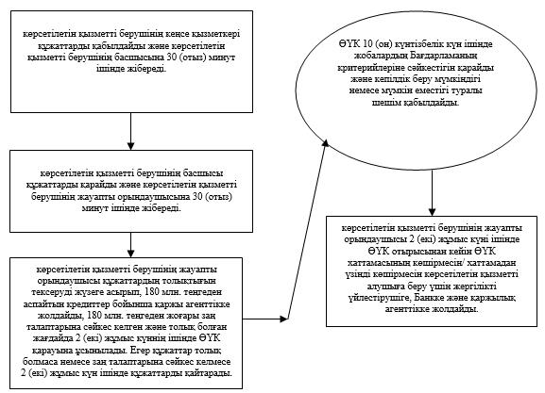
"Бизнестің жол картасы – 2020" бизнесті қолдау мен дамытудың бірыңғай бағдарламасы шеңберінде жеке кәсіпкерлік субъектілерінің кредиттер бойынша кепілдіктер беру" мемлекеттік көрсетілетін қызмет регламентіне 2-қосымша
"Бизнестің жол картасы – 2020" бизнесті қолдау мен дамытудың бірыңғай бағдарламасы шеңберінде жеке кәсіпкерлік субъектілерінің кредиттер бойынша кепілдіктер беру" мемлекеттік қызмет көрсетудің бизнес-процестерінің анықтамалығы
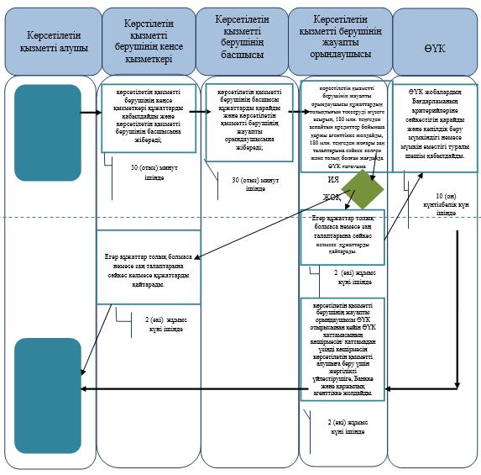

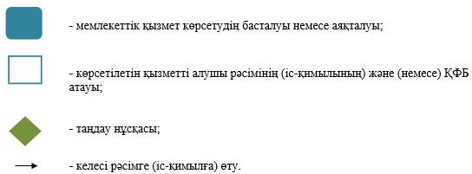

"Бизнестің жол картасы – 2020" бизнесті қолдау мен дамытудың бірыңғай бағдарламасы шеңберінде жеке кәсіпкерлік субъектілерінің кредиттер бойынша кепілдіктер беру" мемлекеттік көрсетілетін қызмет регламентіне 3-қосымша
Қаржылық агенттік арқылы мемлекеттік қызметті көрсету кезіндегі функционалдық өзара іс-қимылдың диаграммасы

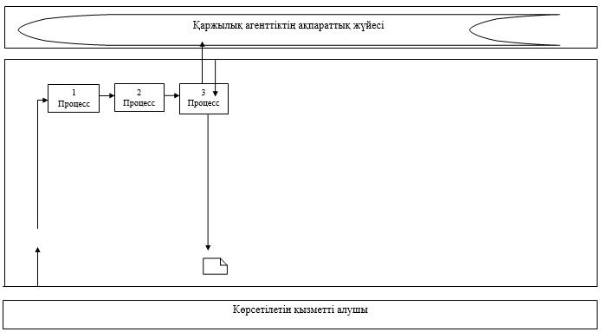

Кесте. Шартты белгілер

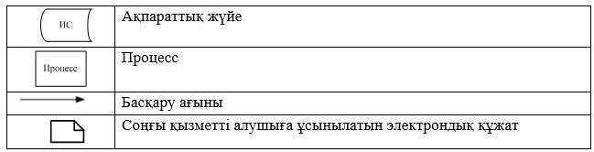

"Бизнестің жол картасы – 2020" бизнесті қолдау мен дамытудың бірыңғай бағдарламасы шеңберінде жеке кәсіпкерлік субъектілерінің кредиттер бойынша кепілдіктер беру" мемлекеттік көрсетілетін қызмет регламентіне 4-қосымша
Жергілікті үйлестіруші арқылы мемлекеттік қызметті көрсету кезіндегі функционалдық өзара іс-қимылдың диаграммасы
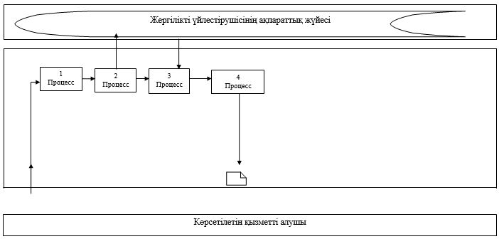

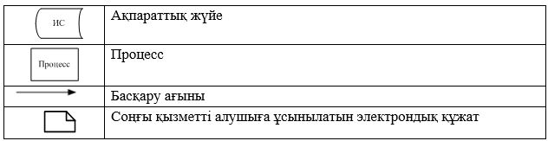

Бизнестің жол картасы – 2020" бизнесті қолдау мен дамытудың бірыңғай бағдарламасы шеңберінде жеке кәсіпкерлік субъектілерінің кредиттер бойынша кепілдіктер беру" мемлекеттік көрсетілетін қызмет регламентіне 5-қосымша
Портал арқылы көрсетілетін мемлекеттік қызметті көрсету кезіндегі функционалдық өзара іс-қимылдың диаграммасы

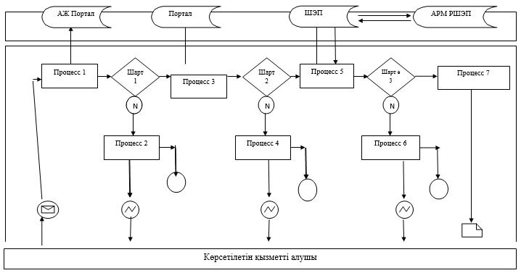

Кесте. Шартты белгілер
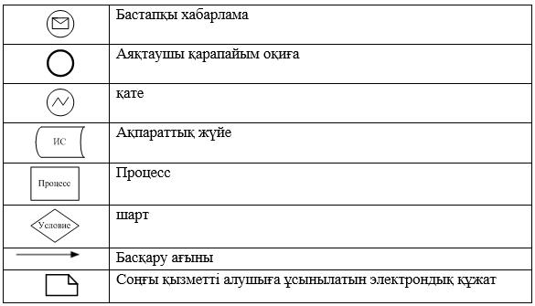

© 2012. Қазақстан Республикасы Әділет министрлігінің «Қазақстан Республикасының Заңнама және құқықтық ақпарат институты» ШЖҚ РМК

